ТВОЕ ДЕРЕВО

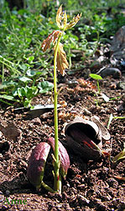
Вырастить деревце — что может быть полезнее и приятнее!
Хорошо бы посадить с малышом дерево на даче или во дворе. Можно для этого взять маленький саженец, но еще лучше — найти ранней весной на земле каштан или желудь. Вначале его следует посадить дома в горшок с землей. Пусть это сделает сам ребенок.
Когда появится росток, пересадите его в грунт. Огородите маленькое растеньице палочками, чтобы кто-нибудь случайно не наступил на него. Научите ребенка поливать дерево, если земля недостаточно влажная, рыхлить. И вместе с малышом наблюдайте за его ростом. Сфотографируйте ребенка рядом с деревцем. На следующий год дерево станет заметно больше.
Малыш будет с радостью и гордостью наблюдать, как лопаются почки и появляются новые зеленые побеги.

